- Автогенераторы на поверхностных акустических волнах.

4.1. Модуляция частоты
Одним из достоинств автогенератора на ПАВ является простота осуществления модуляции частоты. В кварцевых генераторах девиация частоты достигает 0,05-1%. Получение девиации частоты больше 0,05% является сложной задачей. В генераторах на ПАВ достигается большая девиация частоты, но при несколько худшей стабильности. Модулировать частоту в автогенераторах на ПАВ можно, изменяя фазовые сдвиги в цепи обратной связи, например V, акустическую длину ЛЗ ПАВ и др.
Наиболее просто с точки зрения схемной реализации модулировать частоту в автогенераторе на ЛЗ ПАВ с согласованными статическими емкостями преобразователей либо с дополнительным фильтром в цепи обратной связи. Модуляция частоты автогенератора в этом случае достигается изменением фазового сдвига во внешних по отношению к ЛЗ ПАВ или двухвходовому резонатору цепях. Изменение фазового сдвига обеспечивают регулируемые реактивные элементы, например варикапы. Недостатком такого способа модуляции является невысокая линейность модуляционной характеристики. Простым с точки зрения схемной реализации является ЧМ генератор, у которого изменяется фаза крутизны активного элемента (транзистора), например, изменением смещения (рис. 4.1). Аналогично можно получить модуляцию частоты вводом в цепь обратной связи регулируемых фазосдвигающих каскадов. Последнее реализуется в схемах автогенераторов на рис. 4.17-4.19, введением управляющего напряжения E_{упр}. Однако при подобного рода модуляции автогенераторов с системами автоматического регулирования необходимо обеспечивать условия, при которых быстрые изменения частоты сигнала или его фазы, определяемые наличием модуляции, не отслеживались бы системой подстройки [4].
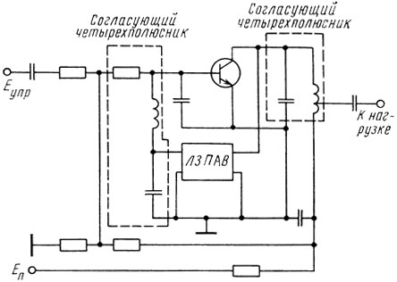
Рис. 4.1. Схема ЧМ автогенератора на ЛЗ ПАВ (E_{упр} - управляющее напряжение).
Недостатком описанных выше способов модуляции является ухудшение стабильности частоты генератора, усложнение его технологии и увеличение габаритов, сложность реализации на высоких частотах. Это дает основание предполагать, что более перспективным способом (особенно на СВЧ) будут способы, при которых в цепях модуляции изменяются параметры самих устройств на ПАВ. Так, подстройку и модуляцию частоты можно осуществить, изменяя скорость распространения поверхностных акустических волн в пьезоподложке. Для этого в линии задержки (или резонаторе ПАВ) на пути распространения ПАВ предлагается установить дополнительный электрод, на который подается постоянное Е и модулирующее Е_{упр} напряжения, изменяющие скорость распространения ПАВ (рис. 4.2) [4].
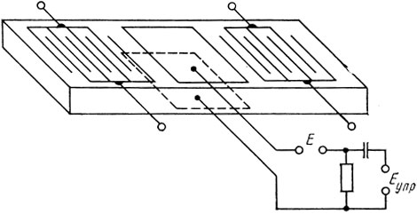
Рис. 4.2. Линия задержки ПАВ с дополнительным электродом
Аналогично можно изменить и акустическую длину ПАВ устройства. Для этого модулирующее напряжение прикладывается к металлизированным торцам пьезоэлектрической подложки. Это напряжение за счет пьезоэффекта приводит к изменению акустической длины ЛЗ или резонатора ПАВ. Как показывает экспериментальное исследование, частота генерации от напряжения (по крайней мере, в ограниченном диапазоне) изменяется при этом линейно [3]. Недостатком этих способов модуляции частоты является то, что для получения заметной девиации модулирующее напряжение должно быть достаточно большим. Можно между входным и выходным преобразователями ЛЗ ПАВ устанавливать дополнительный преобразователь, к которому подключать внешнюю регулируемую фазосдвигающую цепь. Изменение фазового сдвига во внешней цепи дополнительного преобразователя преобразуется в изменение фазы проходящей поверхностной акустической волны, что и приводит к изменению частоты колебаний генератора [4].
Для модуляции частоты большое распространение получает схема, показанная на рис. 4.3 [2]. В обратной связи автогенератора используется сложная линия задержки, которая состоит из простого входного преобразователя и сложного выходного. Выходной преобразователь состоит из двух одинаковых преобразователей - основного и вспомогательного. Преобразователи соединяются между собой электрически через потенциометр. В качестве такого потенциометра могут использоваться регулируемые PIN-диоды. Выходные преобразователи находятся на разных расстояниях от входного преобразователя. Разница между этими расстояниями равняется λ/4. Это соответствует изменению фазы на ±π/4. Следовательно, возможная перестройка частоты составляет
Δf/f = ±λ/8L, где L - акустическая длина ЛЗ ПАВ.
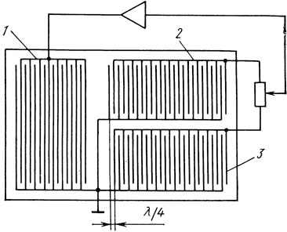
Рис. 4.3. Схема ЧМ автогенератора на ЛЗ ПАВ: 1 - входной преобразователь, 2 - вспомогательный преобразователь; 3 - основной преобразователь

4.2. Одночастотные автогенераторы на ЛЗ ПАВ и двухвходовых резонаторах ПАВ
Если не учитывать, что потери и входные (выходные) емкости ЛЗ ПАВ больше, чем у двухвходовых резонаторов, то принципы построения схем генераторов на этих приборах во многом аналогичны. Рассмотрим схему автогенератора на ЛЗ ПАВ (рис. 4.4). Полностью аналогична ей схема автогенератора на двухвходовом резонаторе ПАВ [4].
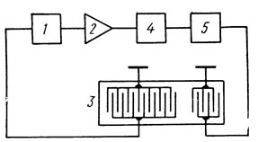
Рис. 4.4. Структурная схема автогенератора с ЛЗ ПАВ: 1 - согласующий четырехполюсник, 2 - усилитель, 3 - ЛЗ ПАВ или резонатор ПАВ, 4 - частотно-избирательный четырехполюсник, 5 - согласующий четырехполюсник
С точки зрения построения автогенераторов резонаторы ПАВ имеют следующие преимущества по сравнению с ЛЗ ПАВ [4]:
меньшие вносимые потери (до 1-5 дБ) и габариты;
меньшую чувствительность к технологическим дефектам.
Кроме того, резонаторы ПАВ имеют меньшие статические емкости преобразователей, а также, поскольку избирательные свойства резонаторов не связаны с топологией ВШП, проще выполняется согласование входных проводимостей AЭ и резонаторов ПАВ. Однако следует учитывать, что стабилизирующая способность резонаторов существенно падает при расстройке относительно резонансной частоты.
Для генерации колебаний необходим лишь усилитель и устройство на ПАВ. Остальные элементы, изображенные на рис. 4.4, только расширяют функциональные возможности автогенератора.
Наиболее часто автогенераторы на ПАВ используются в качестве задающих генераторов. Для таких генераторов недопустимы скачки частоты или многочастотные режимы. Поэтому для автогенераторов на ПАВ, работающих в качестве задающих, необходима модовая селекция. В автогенераторах на ПАВ модовая селекция осуществляется за счет использования избирательных свойств самой ЛЗ ПАВ. Естественно, модовая селекция в автогенераторе с широкополосной ЛЗ ПАВ может быть обеспечена и традиционным путем, т. е. при помощи внешних по отношению к ЛЗ избирательных цепей, например, включением в кольцо обратной связи дополнительного избирательного фильтра [5].
Схемы автогенераторов с модовой селекцией внешним дополнительным фильтром и узкополосным согласованием приводятся на рис. 4.5 и 4.6 соответственно. Очевидно, что основной недостаток такого способа модовой селекции заключается в том, что здесь частота колебаний во многом определяется элементами внешних избирательных цепей, которые являются относительно нестабильными. Кроме того, использование такого рода фильтрах индуктивных элементов затрудняет микроинтегральное исполнение генераторов, увеличивает их габариты и массу. Поэтому модовая селекция в автогенераторах на ПАВ в настоящее время реализуется путем формирования требуемых избирательных свойств самих устройств на ПАВ [4].
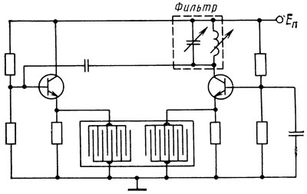
Рис. 4.5. Схема автогенератора на ЛЗ ПАВ с внешним дополнительным фильтром.
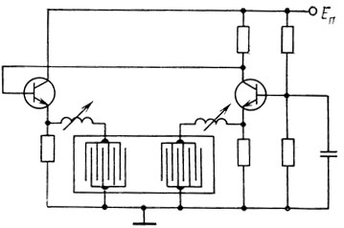
Рис. 4.6. Схема автогенератора на ЛЗ ПАВ с узкополосным согласованием.
Как следует из проведенного выше анализа, одночастотный режим автогенератора с устройством на ПАВ может быть осуществлен, если полоса пропускания ЛЗ ПАВ по нулям частотного отклика, равная
Δf = (1/τ) = (V/l), будет равняться разности между частотами колебаний соседних мод автогенератора Δf_{m,n} = (1/T) = (V/L). Для симметричной ЛЗ ПАВ равенство l = L означает, что конец входного преобразователя является началом выходного преобразователя. В результате значительно возрастает прямое прохождение сигнала со входа на выход ЛЗ, особенно на высоких частотах. Прямое прохождение ухудшает характеристики генератора и поэтому нежелательно. Как отмечалось выше, для повышения стабильности частоты требуется увеличивать акустическую длину линии задержки, что, исходя из требований модовой селекции, приводит к необходимости увеличивать также и длину самих преобразователей, наращивая в них количество пар штырей. При этом увеличивается влияние акустических волн, отраженных от границ штырей. При более 100 пар штырей в преобразователе отражения становятся значительными и существенно ухудшают характеристики ЛЗ ПАВ, а следовательно, и генератора, который строится на ее основе. Для устранения влияния отраженных волн, применяются преобразователи с расщепленными штырями, однако для этого требуется более высокая разрешающая способность фотолитографического оборудования [5].
Увеличить акустическую длину избирательного преобразователя, например, до 10⁴ λ, не увеличивая количество пар электродов в преобразователях, а значит и получить более высокую стабильность частоты можно, применяя сложную структуру преобразователя (рис. 4.7), состоящую из нескольких ветвей [2]. Частотная характеристика такого преобразователя зависит как от расстояния между центрами соседних ветвей. Это расстояние l_{b} определяет период повторения основных максимумов частотной характеристики преобразователя Δf_{повт} = 1/τ_{b} = (V/l_{b})], так и от полной акустической длины сложного преобразователя l1 = N_{b}l_{b}. Как и для эквидистантного преобразователя, именно акустическая длина преобразователя определяет полосу его пропускания по нулям главного лепестка частотной характеристики Δf = (1/N_{b}τ_{b}) = (V/N_{b}l_{b}).
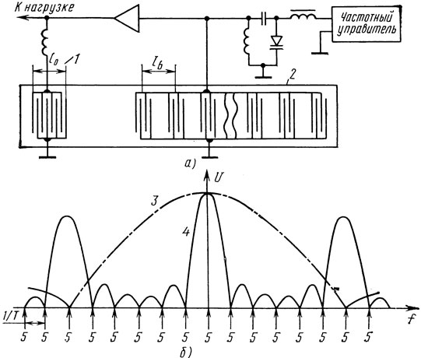
Рис. 4.7. Схема автогенератора на ЛЗ ПАВ с преобразователем многоветвевой структуры (а) и его АЧХ (б): 1 - входной преобразователь, 2 - выходной преобразователь многоветвевой структуры, 3 - АЧХ входного преобразователя, 4 - АЧХ выходного преобразователя, 5 - собственные частоты автогенератора
При обеспечении равенства акустической длины L ЛЗ ПАВ акустической длине преобразователя N_{b}l_{b}, на нули частотного отклика многоветвевого преобразователя могут приходиться почти все моды колебаний, соседние с основной. Однако имеются также и моды, частоты которых совпадают с другими основными максимумами частотной характеристики преобразователя. Обеспечить их подавление позволяет соответствующий выбор длины неизбирательного эквидистантного преобразователя [4].
Достоинствами автогенераторов на таких ЛЗ ПАВ являются:
1. возможность обеспечения высокой добротности колебательной системы, а значит и высокой стабильности частоты генератора, при количестве пар штырей, не превышающем 100;
2. высокая воспроизводимость частоты колебаний автогенератора;
3. меньшая скорость старения ЛЗ ПАВ, а следовательно, и высокая долговременная стабильность частоты генераторов.

4.3. Автогенератор на несогласованной линии задержки ПАВ.
Как отмечалось, важным достоинством автогенераторов на устройствах на ПАВ является то, что они могут быть выполнены в микроэлектронном исполнении. Наиболее просто это достигается при отказе от дополнительных индуктивных элементов, подключаемых ко входу и выходу ЛЗ ПАВ или двухвходового резонатора ПАВ для компенсации статических емкостей преобразователей, и объясняется известными сложностями, встречающимися в производстве индуктивных элементов в пленочных микросхемах. Отказ от компенсирующих индуктивностей сопровождается существенным снижением коэффициентов передачи устройства на ПАВ по напряжению и току, что в конечном счете ведет к необходимости большего усиления в активном звене автогенератора. Частота устройства на ПАВ без компенсирующих индуктивностей называют несогласованными устройствами на ПАВ [5].
Исследуем автогенератор с несогласованной ЛЗ ПАВ. Рассмотрим вначале автогенератор с симметричной ЛЗ ПАВ, у которой входной и выходной преобразователи имеют одинаковую длину l₁ = l₂ = l и при распространении вдоль преобразователей ПАВ задерживается на одно и то же время т. Для простоты положим, что входная и выходная проводимости АЭ с учетом нагрузки равны и чисто активны: g₁ = g₂ = g. Реактивные составляющие входной и выходной (с учетом нагрузки) проводимостей АЭ могут быть учтены соответствующим изменением статических емкостей преобразователей ЛЗ ПАВ. Обычно для получения высокой долговременной и средневременной стабильности частоты автогенераторов линии задержки и резонаторы ПАВ делают из пьезокварца, который является слабым пьезоэлектриком. Это приводит к тому, что условия слабого прохождения ПАВ через ЛЗ и резонатор ПАВ достаточно хорошо выполняются [5]. Например, для ЛЗ ПАВ, выполненной на HС-срезе кварца, имеющем наибольший для различных срезов кварца коэффициент электромеханической связи k²_{m} = 0,0024, при числе пар электродов в ВШП N = 100, получаем
|K_{U}¹²| |K_{U}²¹| =(Gˆ/√Gˆ² + (ω_{a}C_{T})²) = 0,085 << 1. (4.1)
В реальной системе произведение |K_{U}¹²| |K_{U}²¹| еще меньше из-за влияния входной и выходной проводимостей АЭ, а также наличия потерь при прохождении ПАВ от одного ВШП к другому. Указанное обстоятельство позволяет определять собственные частоты линейной резонансной системы автогенератора и критическое значение крутизны линейной части активного элемента α*_{k}. Выражение для определения α_{k} (критическое значение крутизны линейной части АЭ, при котором эквивалентное затухание в линейной резонансной системе автогенератора на частоте ω_{k} равно нулю) получается из уравнения баланса амплитуд и имеет вид [5]
α*_{k} = [g + G_{a}(ω_{k})]² + [ω_{k}C_{T} + b_{a}(ω_{k})]² / γG_{a}(ω_{k}). (4.2)
Из (4.2) можно определить номер той моды колебания, частота которой наиболее близка к частоте ω_{a}. Видно, что номер такой моды k₀ близок к М - относительной акустической длине линии задержки ПАВ.
Дальнейшее исследование проведем графически.. Решение этой задачи при различных значениях Т (время задержки ЛЗ) для автогенератора с симметричной ЛЗ ПАВ, выполненной на HG-срезе кварца, при N = 100, φ = 0, g = G представлено на рис. 4.8, а. Здесь для разных мод колебаний изображены частотные зависимости сдвига фазы сигнала, которую он приобретает, проходя через АЭ с входа на выход φ - 2Ψ, а также прямая частотной зависимости сдвига фазы сигнала из-за задержки в ЛЗ ПАВ ωТ. Собственные частоты резонансной системы ω_{k} соответствуют точкам пересечения кривых φ - 2Ψ + 2πk и прямой ωТ. Кроме того, на рис. 4.8, б показана зависимость управляющего сопротивления R от собственной частоты ω_{k}. Как видно из рис. 4.8, а, б для одномодовой генерации желательно обеспечить задержку T, близкую к τ. Однако при этом преобразователи в симметричной ЛЗ ПАВ располагаются очень близко друг к другу из-за чего сильно возрастает проходная емкость между ними и существенно усиливается эффект прямого прохождения сигнала со входа на вход ЛЗ ПАВ. Это приводит к ухудшению характеристик автогенератора [5].
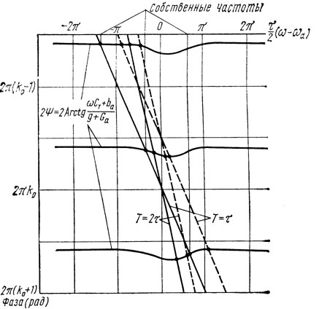
Рис. 4.8.а. Графическое решение уравнения баланса фаз (а) и зависимость управляющего сопротивления от собственной частоты ω_{k} (б) для автогенератора с симметричной несогласованной ЛЗ ПАВ (HС-срез кварца) при φ = 0, N = 100.
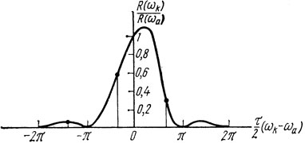
Рис. 4.8.б Графическое решение уравнения баланса фаз (а) и зависимость управляющего сопротивления от собственной частоты ω_{k} (б) для автогенератора с симметричной несогласованной ЛЗ ПАВ (HС-срез кварца) при φ = 0, N = 100.
Обеспечить T = τ и даже T > τ можно в несимметричной ЛЗ ПАВ, где имеется широкополосный преобразователь с небольшим количеством пар штырей и избирательный преобразователь длиной l₁ с большим количеством пар штырей. Поскольку частотная характеристика ЛЗ ПАВ будет в основном определяться избирательным преобразователем, то τ будет определяться задержкой сигнала в избирательном преобразователе τ₁ = l₁/V. Зависимость управляющего сопротивления от собственной частоты также определяется в основном частотной характеристикой избирательного преобразователя и будет в пределах полосы пропускания неизбирательного преобразователя близка к функции sin x/x, а не (sin x/x)², как было для симметричной ЛЗ ПАВ [5].
Графическое решение уравнения баланса фаз (4.2) для автогенератора с несимметричной ЛЗ ПАВ, выполненной на HС-срезе кварца с числом пар штырей в избирательном преобразователе N_{изб} = 100 и в неизбирательном преобразователе N_{неизб} = 10 при φ = 0 приводится на рис.4.9,а. Рассматривается случай, когда входная и выходная проводимости АЭ равны проводимостям, обусловленным статистическими емкостями преобразователей g₁ = ω_{a}C_{T1}, g₂ = ω_{a}C_{T2}. На рис. 4.9,б показана зависимость управляющего сопротивления автогенератора R от собственной частоты ω_{k}, определяемая из выражения (4.3) [5].
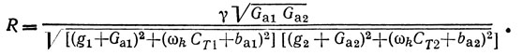 (4.3)
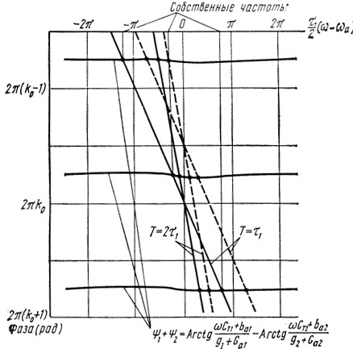
Рис. 4.9а. Графическое решение уравнения баланса фаз (а) и зависимость управляющего сопротивления от собственной частоты ω_{k} (б) для автогенератора с несимметричной несогласованной ЛЗ ПАВ (НС-срез кварца) при φ = 0, N₁ = 100, N₂ = 10, g_{i} = ω_{a}C_{Ti}, i = 1, 2
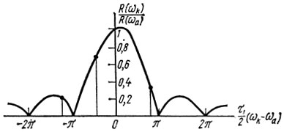
Рис. 4.9б. Графическое решение уравнения баланса фаз (а) и зависимость управляющего сопротивления от собственной частоты ω_{k} (б) для автогенератора с несимметричной несогласованной ЛЗ ПАВ (НС-срез кварца) при φ = 0, N₁ = 100, N₂ = 10, g_{i} = ω_{a}C_{Ti}, i = 1, 2
Таким образом, как следует из рис. 4.8 – 4.9, при T, близкой к τ или τ₁ и моде колебания, частота коброй близка к частоте акустоэлектрического синхронизма ω_{а}, соседние моды будут подавляться, поскольку им соответствуют области нулевых или близких к ним значений управляющего сопротивления R. Для получения ω_{k}, обеспечивающего максимальное значение R, необходимо правильно выбирать акустическую длину ЛЗ ПАВ [5]. Из рис. 4.8 -4.9 видно, что изменением L ≈ l или L ≈ l_{i} в небольших пределах всегда можно получить требуемую собственную частоту линейной резонансной системы автогенератора ω_{k}, например, равную ω_{a}. Оптимальная акустическая длина близка к нечетному числу половин длин ПАВ на частоте ω_{а}.

4.4. Автогенератор с согласованной линией задержки на ПАВ
Для улучшения ряда характеристик автогенераторов с устройствами на ПАВ применяют согласование (компенсацию) статических емкостей преобразователей. В диапазоне СВЧ индуктивные согласующие элементы могут быть выполнены методами пленочной технологии. Применение цепей согласования имеет преимущества и недостатки. К преимуществам следует отнести уменьшение вносимых потерь и увеличение коэффициента передачи устройства на ПАВ. Это позволяет получить больший уровень выходной мощности и повысить КПД по сравнению с автогенератором с несогласованным устройством на ПАВ. В автогенераторе с согласованием может быть осуществлена очень простая модуляция и подстройка частоты. Это достигается изменением частоты согласующего контура путем подключения к образующемуся контуру варикапа. Однако при согласовании, как правило, ухудшается долговременная стабильность частоты автогенератора за счет влияния нестабильностей элементов цепей согласования [5].
В простейшем случае согласование (компенсация) достигается последовательным (при малой активной составляющей входного или выходного сопротивления АЭ) или параллельным (при большой активной составляющей входного или выходного сопротивления АЭ) подключением ко входу преобразователей внешних индуктивных элементов. Образующийся при этом контур (параллельный или последовательный) должен иметь собственную частоту резонанса, близкую к частоте акустоэлектрического синхронизма.
Рассмотрим автогенератор с симметричной ЛЗ ПАВ при параллельном согласовании статических емкостей преобразователей. Для простоты считаем, что g₁ = g₂ = g, ωC_{T} - (1/ωL) ≈ 2С_{Т}(ω - ω_{с}) ∼ g, где ω_{с} = 1/√LС^{Т} - резонансная частота контура согласования. Хотя при согласовании статических емкостей преобразователей уровень трехзаходового сигнала увеличивается, для простоты анализа будем считать (как и ранее), что условие слабого прохождения ПАВ через ЛЗ реализуется. Выражение для определения управляющего сопротивления автогенератора R имеет вид [6]
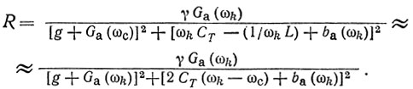 (4.4)
Видно, что управляющее сопротивление R принимает максимальное значение при точной компенсации
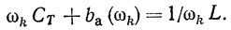 (4.5)
Кроме того, требуется также выполнение условия G_{a} = g, Если ω_{k} = ω_{а}, то для рассматриваемого автогенератора получаем
R_{макс} = γ/2g.
Графическое решение уравнения баланса фаз для различных значений Т и ω_{с} = ω_{а} в случае симметричной согласованной ЛЗ ПАВ, выполненной на HС-срезе кварца при N = 100, приводится на рис. 4.10, a (g = G). Ha рис. 4.10, б приводится зависимость управляющего сопротивления R от собственной частоты ω_{k}. Как и ранее, для одномодовой генерации желательно обеспечить задержку Т, близкую к τ. Видно, что при согласовании возрастает влияние реактивных составляющих проводимостей излучения преобразователей на фазовую характеристику ЛЗ ПАВ. Например, для выбранного пьезоэлектрика (НС-срез кварца) и при количестве пар штырей в преобразователе, равном 100, получаем, что влияние реактивной составляющей проводимости излучения приводит к тому, что зависимость сдвига фазы от частоты на входе (выходе) линейной резонансной системы переходит через нулевое значение трижды - на частоте ω_{а} и в двух соседних боковых лепестках частотной характеристики ЛЗ ПАВ [6].
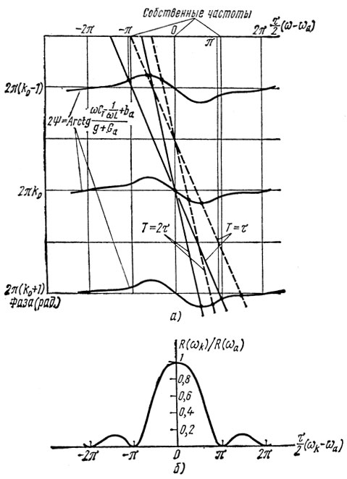
Рис. 4.10. Графическое решение уравнения баланса фаз (а) и зависимость управляющего сопротивления от собственной частоты ω_{k} (б) для автогенератора с несимметричной согласованной ЛЗ ПАВ (HС-срез кварца) для φ = 0, N = 100,
Если частота согласования ω_{с} отличается от ω_{а}, то оптимальная относительная акустическая длина ЛЗ ПАВ М₀ в предположении выполнения условия
4k²_{m}N_{i}(1 + χ_{i}) << π; χ_{i} = g_{i}/G_{i}
будет определяться из выражения
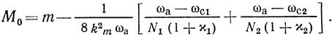 (4.6)
Величина m - ближайшее целое число к требуемой эффективной добротности линейной резонансной системы автогенератора, равное числу пар электродов в избирательном ВШП.
Для повышения выходного сопротивления линейной резонансной системы автогенератора, а также для фильтрации выходного сигнала может применяться согласование лишь одного выходного преобразователя. В этом случае оптимальной относительной акустической длиной будет величина М₀ : [6]
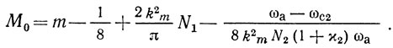 (4.7)
Определим условие, при котором в нагрузке автогенератора с согласованной ЛЗ ПАВ (ω_{с} = ω_{а}) на частоте ω_{а} выделяется максимальная мощность. Выражение для определения выходной мощности имеет вид
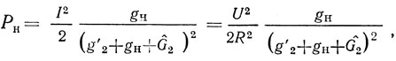 (4.8)
Из (4.8) видно, что если I = const, то мощность в нагрузке принимает максимальное значение
P_{н.макс} = I²/8(g'₂ + Gˆ₂) при g_{н} = g'₂ - Gˆ₂ = |Y_{22x}|.
Мощности, рассеиваемые в АЭ и устройстве на ПАВ, при этом равны:
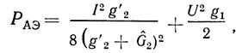 (4.9)
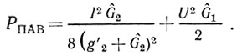 (4.10)
Очевидно, что КПД автогенератора в этом случае не превышает значения
При I = const мощность автогенератора с согласованным устройством на ПАВ в
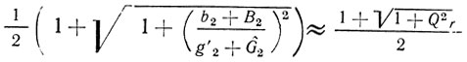
раз больше, чем в автогенераторе с несогласованным устройством на ПАВ [6].

4.5. Автогенераторы на одновходовых резонаторах
Как уже отмечалось, частотные свойства одновходового резонатора ПАВ во многом аналогичны частотным свойствам кварцевого резонатора на объемных акустических волнах. Это позволяет использовать схемы традиционных кварцевых генераторов для построения автогенераторов на одновходовых резонаторах ПАВ.
Как известно [6], кварцевые генераторы по принципу построения могут быть разделены на две большие группы. К первой группе относятся трехточечные схемы, в которых кварцевый резонатор играет роль индуктивного плеча контура. Возможные варианты таких схем автогенераторов с одновходовыми резонаторами ПАВ показаны на рис. 4.11. Автогенератор с резонатором ПАВ, включенным между базой и эмиттером (рис. 4.8, б) и коллектором и эмиттером транзистора (рис. 4.8, а), выполнены по схеме индуктивной трехточки, автогенератор с резонатором между коллектором и базой - по схеме емкостной трехточки . Очевидно, что частотный диапазон работы, а значит, и диапазон перестройки таких схем, где резонатор ПАВ играет роль индуктивного элемента, заключен, в основном, между частотами последовательного и параллельного резонансов. Для резонатора ПАВ на ST-срезе кварца последовательный и параллельный резонансы располагаются еще ближе.
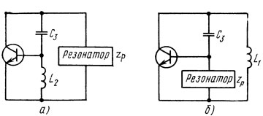
Рис. 4.8. Схемы автогенераторов с одновходовым резонатором ПАВ
Существенным достоинством рассмотренных схем является то, что в них исключена паразитная генерация на большой входной емкости резонатора ПАВ. Однако подобная генерация возможна в схеме рис. 4.9, если бы в ней отсутствовал резистор R. Схема на рис. 4.9 работает на частоте, близкой к частоте последовательного резонанса кварца. Поэтому на рабочей частоте подсоединение резистора параллельно кварцу практически не сказывается на работе автогенератора, так как R существенно больше сопротивления резонатора ПАВ вблизи частоты последовательного резонанса. В то же время на частотах паразитных колебаний резистор R вносит существенное затухание в резонансную систему автогенератора, что и препятствует возникновению паразитных автоколебаний [6].
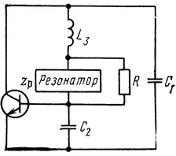
Рис. 4.9. Схема автогенератора с подавлением паразитных колебаний
Существенно больше разнести частоты последовательного и параллельного резонансов можно (как и в кварцевых резонаторах), применяя внешнюю индуктивность, компенсирующую действие статической емкости преобразователя на частоте ω_{2р}. Последнее также существенно упрощает условие возникновения резонанса в одновходовом резонаторе ПАВ. Действительно, при (ω_{c}C_{T} = (1/ω_{c}L) резонанс имеет место при любом количестве пар штырей в преобразователе и при любом коэффициенте отражения. Однако при этом ухудшается стабильность частоты генератора, поскольку она во многом будет определяться именно этим нестабильным индуктивным элементом. Ухудшается при этом и технологичность производства генератора. Необходимо отметить, что в отличие от кварцевых резонаторов на объемных типах акустических колебаний, у которых гармоникам основной частоты соответствуют затухания, соизмеримые с затуханием на основной частоте, в резонаторах ПАВ затухание на гармониках основной частоты существенно превосходит затухание на основной частоте. Это справедливо по крайней мере для соответствующих конструкций резонаторов ПАВ. Поэтому при расчете автогенераторов на одновходовых резонаторах ПАВ можно не учитывать резонансы на гармониках основной частоты [6].
Ко второй группе генераторов относятся автогенераторы, в которых резонатор ПАВ используется как последовательный контур. Схема такого автогенератора показана на рис. 4.10. Автогенератор собран по трехточечной cxeмe. Цепь обратной связи этого генератора содержит делитель, состоящий из кварцевого резонатора и резистора R_{д}. Частота колебаний автогенератора определяется, в основном, резонатором ПАВ и близка к частоте последовательного резонанса. Чем меньше сопротивление резистора R_{д}, тем большая стабильность частоты колебаний, однако и тем меньше коэффициент обратной связи автогенератора [6]. При достаточно больших R_{д} возможно возникновение паразитных колебаний в схеме.
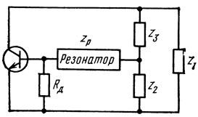
Рис. 4.10. Схема автогенератора с одновходовым резонатором ПАВ в цепи обратной связи.
Для компенсации влияния статической емкости резонатора ПАВ можно применять схему автогенератора с нейтрализацией (рис. 4.11). Нейтрализация достигается тем, что через статическую емкость резонатора ПАВ и емкость нейтрализации С_{н} протекают токи, равные по амплитуде, но противоположные по фазе.
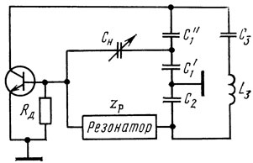
Рис. 4.11. Схема автогенератора с цепями нейтрализации.
Используя одновходовые резонаторы ПАВ, можно строить и диодные автогенераторы. При этом практически всегда используются туннельные диоды. Одна из таких схем приведена на рис. 4.12. Резисторы R₁ и R₂ образуют низкоомный делитель для питания туннельного диода [6]. Конденсатор С₁является блокировочным по цепи питания. Резонатор ПАВ включен в одну из диагоналей моста, образованного элементами L, С, R₃, R₄. К другой диагонали моста подключен туннельный диод ТД.
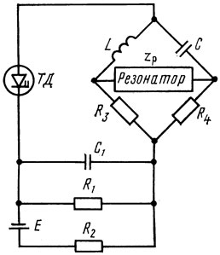
Рис. 4.12. Схема автогенератора с одновходовым резонатором ПАВ и туннельным диодом.

- Порядок расчета автогенераторов на ПАВ.
Из проведенного выше анализа следует, что для повышения стабильности частоты автогенератора необходимо [7]:
1) применять в устройствах на ПАВ стабильные пьезокристаллы, например ST-срез кварца;
2) использовать ЛЗ ПАВ с большой относительной акустической длиной;
3) применять конструкцию автогенераторов с резонаторами ПАВ, которая дала бы возможность работать с максимально возможным эквивалентным временем задержки резонатора ПАВ, например, работать на частотах вблизи ω_{р} = ω_{с};
4) стабилизировать источники электропитания;
5) подавлять прямое прохождение в устройствах на ПАВ и применять преобразователи с такой топологией, которая обеспечивает максимальное подавление высших гармонических составляющих тока АЭ, поскольку их влияние приводит к изменению фазы крутизны выходного тока АЭ;
6) работать с возможно меньшими базовыми токами, стремясь к использованию АЭ с большим входным сопротивлением для уменьшения влияния нестабильности входных токов АЭ;
7) работать в недонапряженном режиме для улучшения гармонического состава токов АЭ.
В настоящее время существует большое число схем автогенераторов на устройствах ПАВ. В зависимости от функционального назначения подход к построению того или иного автогенератора может быть разным. Это особенно очевидно, например, при сравнении генераторов непрерывных колебаний и радиоимпульсных. Подход к решению вопроса о построении автогенератора с повышенной механической прочностью будет существенно отличаться от подхода к проектированию автогенератора с существенной стабильностью частоты колебаний. Поэтому и расчет автогенераторов на ПАВ разного назначения будет различным.
Дать общий, но в то же время и достаточно конкретный порядок расчета в подобной ситуации, думается, очень сложно. Положение усложняется и тем, что разработано большое число устройств на ПАВ. Это и ЛЗ ПАВ, и одновходовые, и двухвходовые резонаторы. Как следует из приведенного выше материала, их основные расчетные формулы существенно различаются. Поэтому для каждого конкретного устройства на ПАВ должен быть свой подход при расчете автогенератора, учитывающий его специфику. Существенным препятствием на пути разработки надежных расчетных методик является относительно слабое экспериментальное исследование генераторных устройств на ПАВ. В имеющейся литературе очень мало сведений о предельных возможностях практических генераторов. Совершенно открытым является вопрос о взаимосвязи между рассеиваемой в устройстве на ПАВ мощностью и стабильностью колебаний. Не совсем понятно, на какие предельные мощности рассеивания в устройстве на ПАВ можно ориентироваться при расчете автогенератора. Эти мощности существенно больше, чем у кварцевых генераторов. Следует указать на возможность существования двух разных подходов к задаче о проектировании какого-то конкретного автогенератора с устройством на ПАВ. Действительно, на практике обычно разрабатывают автогенератор под данное конкретное устройство на ПАВ, которое есть в наличии у разработчика. В этом случае активный элемент и все остальные элементы схемы подбирают и рассчитывают под это устройство. Подобный расчет (особенно для одновходовых резонаторов ПАВ) подобен расчету обычных кварцевых генераторов [7].
Однако в настоящее время все более настойчиво проявляет себя тенденция создания устройства на ПАВ с заданными электрическими и механическими свойствами под разрабатываемый автогенератор. Это объясняется тем, что такой подход может дать существенное улучшение параметров автогенератора без применения сложных согласующих цепей. В то же время простота создания нужной топологии электрической части устройства на ПАВ дает возможность уже в настоящее время производить отработку этого устройства в рамках подразделений, занимающихся разработкой автогенераторов в целом. Понятно, что подобное совмещение было невозможно в производстве обычных кварцевых генераторов из-за существенных технологических отличий в производстве кварцевых объемных резонаторов и электрической части автогенератора. Ориентируясь на практические потребности разработчиков и на их реальные возможности, попытаемся решить стоящую задачу применительно к генераторам непрерывных колебаний. Остановимся на расчете автогенераторов с ЛЗ ПАВ или на двухвходовых резонаторах [7].
Самым грубым, но пока достаточно распространенным на практике расчетом автогенератора на ПАВ является расчет его усилителя, обеспечивающего компенсацию переходных потерь устройства на ПАВ. Например, если потери в ЛЗ ЛАВ составляют 20 дБ, то усилитель должен обеспечить в линейном режиме усиление 26-30 дБ для обеспечения необходимого запаса по самовозбуждению. Расчет цепей смещения и питания производится из тех соображений, что в режиме с отсечкой усилитель должен обеспечивать усиление 20 дБ, точно равное потерям в ЛЗ ПАВ. Для обеспечения работы усилителя с наименьшими уровнями побочных гармонических составляющих необходимо обеспечить работу усилителя в недонапряженном или в соответствующем ему в области СВЧ режиме. Вторым по сложности вопросом является необходимость согласования устройств на ПАВ с активным элементом. Сюда же относится и необходимость компенсации статической емкости преобразователя. Подобная необходимость диктуется тем, что на практике даже у двухвходовых резонаторов переходное затухание получается достаточно большим и поэтому целесообразно не наращивать усиление активного элемента автогенератора, так как это связано с возможностью паразитных колебаний, а увеличить коэффициент передачи устройства на ПАВ. Понятно, что этого проще всего можно достичь компенсацией статических емкостей преобразователей устройства на ПАВ или дополнительным согласованием его входных и выходных проводимостей с соответствующими проводимостями активного элемента [7].
Расчет компенсирующих индуктивностей прост. Средняя частота автоколебаний известна, поэтому, зная статическую емкость преобразователя, нетрудно вычислить необходимую компенсирующую индуктивность. Можно одновременно решить задачу компенсации и согласования, применяя известные согласующие цепи [1]. В качестве примера на рис. 5.1. изображена одна из таких схем. Она обеспечивает согласование выходной проводимости АЭ y_{а.э} с входной проводимостью ЛЗ ПАВ Y_{ПАВ}. Если по каким-либо соображениям схема согласования на рис. 5.1. не удовлетворяет, то можно использовать, например, схему на рис. 5.2. или другие [3]. Преимуществом схемы на рис. 5.2. является то, что она лучше фильтрует высшие гармонические составляющие колебания.. Эта особенность ряда согласующих цепей весьма полезна для автогенераторов с устройствами на ПАВ, так как в них AЭ работает на слабо фильтрующую нагрузку. Это особенно справедливо, если автогенератор собран на ЛЗ ПАВ [6].
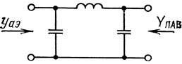
Рис. 5.1. Согласующая цепь
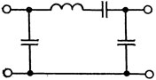
Рис. 5.2. Вариант согласующей цепи
Для обеспечения стабильности частоты автогенераторов необходимо предусмотреть достаточно слабую связь с нагрузкой. Это соответствует тому, что мощность, рассеиваемая в нагрузке, должна составлять малую долю мощности, отдаваемой АЭ. При этом расчет автогенератора можно проводить без учета нагрузки. Получающийся при этом малый КПД автогенератора является платой за стабильность частоты колебаний [7].
Грубый расчет автогенераторов на одноовходовых резонаторах может быть выполнен на основе имеющихся методик расчета обычных кварцевых генераторов.

